附件二：

四川省体育彩票管理中心德阳分中心
2022年定制公益服务展示柜采购项目
项目名称 | 四川省体育彩票管理中心德阳分中心2022年定制公益服务展示柜采购项目
项目总预算（万元） | 4.2 | 项目最高限价（万元） | 4.2
采购方式 | 低价中选（ √ ） 综合评分（ ）
一、项目概述
为进一步提升中国体育彩票公益品牌形象，推进实体渠道赋能转型工作，丰富渠道功能，促进实体渠道创新发展，在提升品牌美誉度的同时，实现实体店自身的可持续增收、引流功能，塑造健康向上的体彩品牌形象，德阳分中心拟采购一批带有体彩品牌标识和微光行动标识的定制公益服务展示柜用于实体店公益服务。现需通过比选方式确定四川省体育彩票管理中心德阳分中心2022年定制公益服务展示柜采购项目供应商。
二、项目技术需求
（一）总体要求
供应商负责采购方定制公益服务展示柜的设计和制作，设计和制作需完整表达采购方诉求，主题突出、牢固耐用，符合大众审美。
- 技术参数指标：
材质：实木颗粒板 ，规格≥16mm ，颜色为白色
要求：截面不得出现崩边现象；贴面板不得有缺角、起泡、刮伤、压痕、断纸、油污和开裂等不良现象；贴面板表面色泽均匀，纹理一致；长、宽、深规格尺寸误差≤2mm，厚度公差±3mm,对角线误差≤3mm；曲翘度≤3mm；板材含水率8%~12%；板材及粘合剂等无刺激性气味,符合GB18580-2001标准，甲醛含量不超标。
物品规格：宽40cm 高150cm 深30cm
标识牌：15mmPVC板，印刷为背胶，固定于柜子上端
示意图：
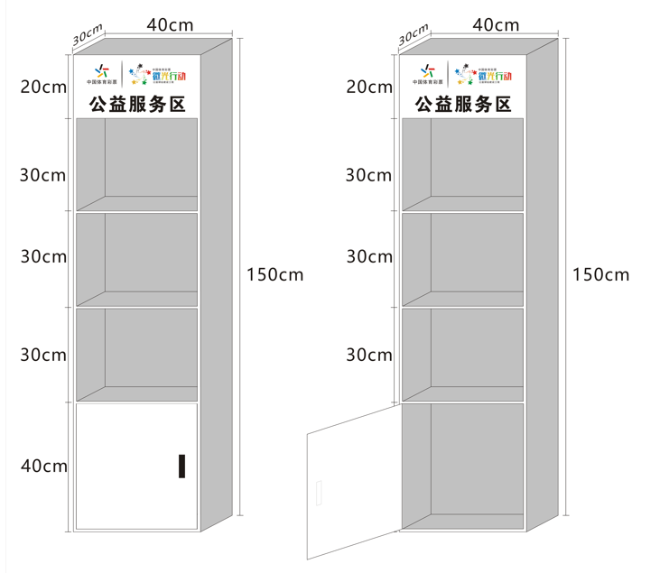
三、商务要求
（一）设计时间需求
中标供应商接到采购方设计要求后1个自然日内提供设计初稿，在采购方确认效果图及印刷内容、颜色、位置后开始制作，确认后无法再进行修改印刷内容、颜色、位置。
（二）供应商需具备完成本次采购服务的能力和水平，须拥有良好的形象，其风格和调性须符合中国体育彩票行业的公益特性，即口碑良好、健康向上、客观公正。
（三）供应商知晓并遵守服务本项目需要遵守的法律法规、产品特点和市场规律， 所提供的产品和服务必须坚持弘扬社会正能量、积极开展正面宣传，实现体育彩票 宣传的专业性、实用性，并具有合法性。
（四）项目采购费用包含货物运费、宣传设计费、样品费（样品不退还）、制作费、人工费、维护费、税金等费用，采购人不再支付超出报价的任何费用。
（五）售后服务要求
1、有专人提供售后服务，在采购方提出需求时，供应商应在2小时内给予响应。
2、中标后，供应商应先提供样品由采购方验收，待采购方验收合格后批量供货。供货产品质量应不低于采购方确认的样品质量，采购方只针对合格品支付相应款项。
3、有任何非人为的质量问题导致产品无法使用的，供应商须在3个自然日内负责免费包修、包换、包退,换货产品须由供应商先发货至采购方，再由采购方退货。换货、退货产生的所有费用均由供应商承担。
（六）交货时间及地点
1、交货期：合同签订前供应商应提供样品供采购方确认（供应商须在中选结果通知之日起7个自然日内提供样品），经采购方确认样品后，供应商须委派专人到采购方办公地点现场当面签订合同（采购方办公地点：四川省德阳市体育场南门综合楼四楼四川体彩德阳分中心），合同签订后的20个自然日内完成批量供货交付，经采购方确认的样品将作为批量供货时的验收标准。
2、交货地点：中标人需负责将货物运输并安装至德阳市各区县共计120个指定体彩销售门店，（乙方应在德阳市区具备仓储条件供甲方统一验收货物后，由乙方再运输并安装到德阳市各区县收货销售门店）。具体配送安装区域及数量：德阳市主城区（49个）、孝泉（1个）、绵竹（13个）、广汉（20个）、什邡（15个）、中江（16个）、罗江（6个），共计120个。
（七）服务期限、付款方式
1、服务期限：自合同签订之日起提供服务。
2、付款方式：先交货后付款，在供应商交货完毕，采购方完成验收入库收后，进入付款流程。无特殊情况下采购方在15个工作日内一次性完成付款。付款前由供应商先出具发票，发票需正规有效。

